**22-psp**

**过程控制作业5 2025/4/30**

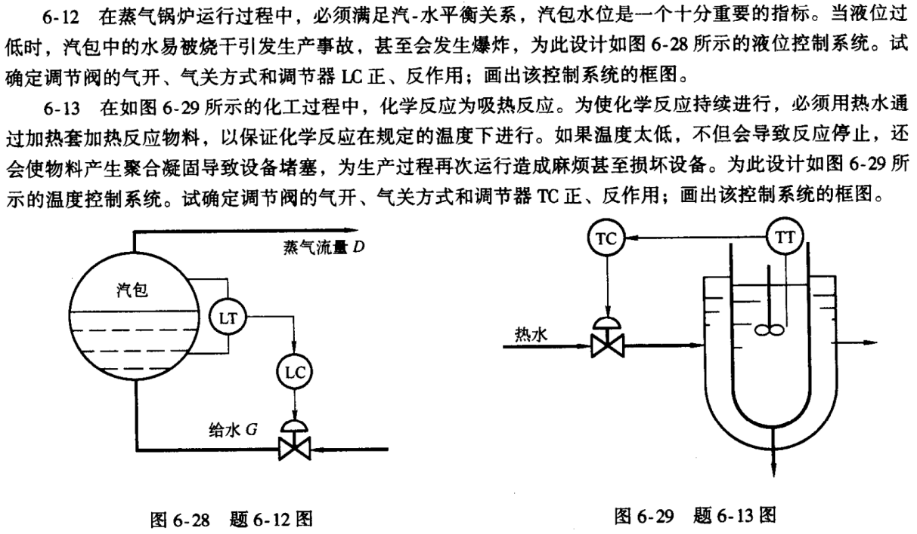

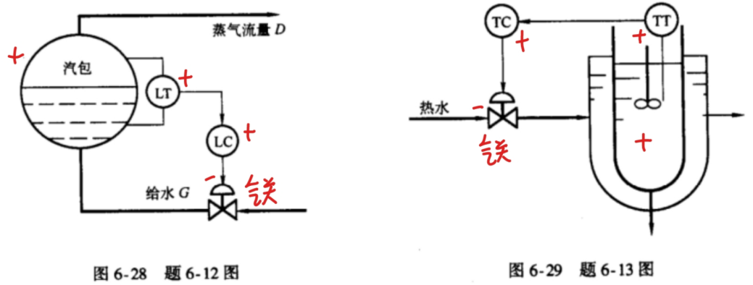

解：

6-12：液位控制系统，故被控变量是**液位**：

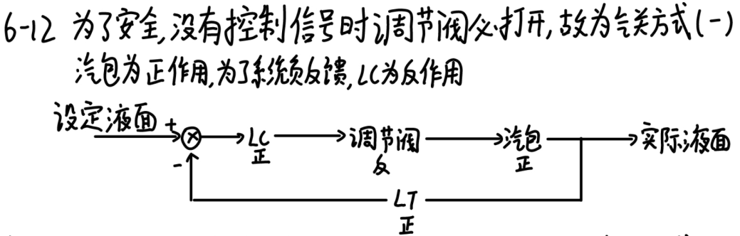

6-13：温度控制系统，故被控变量是**温度**：

